Densely Connected Convolutional Networks

1. 作者：康奈尔，清华，Facebook
2. 网络结构

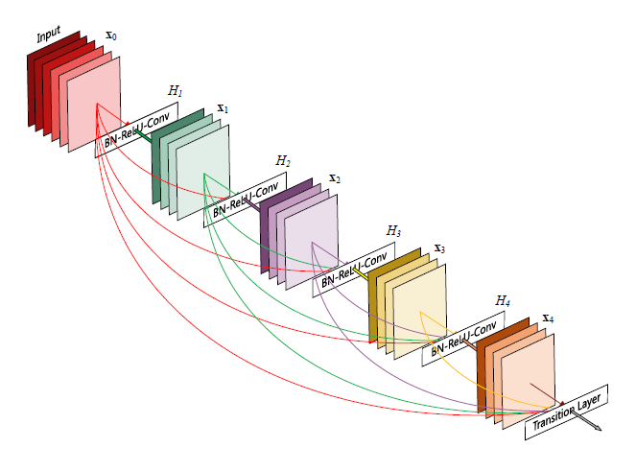 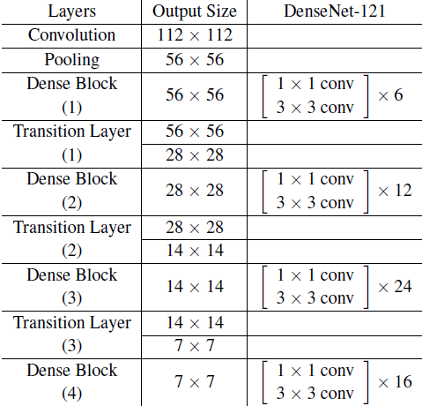

C:\Users\wurui\AppData\Local\Temp\1506750807(1).png C:\Users\wurui\AppData\Local\Temp\1506750846(1).png

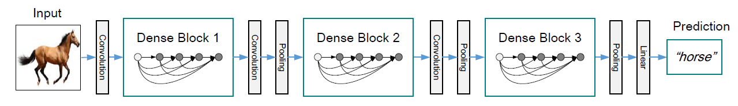

1. **dense connectivity**：

block内，之前的每一层输出的特征图，特征通道串联**concatenate**，作为下一层的输入；

其中，每层的复合激活函**Composite Function**为：**H(x) = BN + ReLU + 3×3 Conv**；

H(x) 得到**K（Growth rate）**层的特征图。

1. **dense block**：卷积层分组，每组内的卷积特征图size相同
2. **Pooling & Transfer layers:** dense block 之间进行下采样，1×1 Conv + Pooling
3. **DenseNet-B** :

考虑到第i层的输入通道数为 $channels+k ×(i-1)$，为了提高计算效率，加入**Bottleneck layer** :

Bottleneck layer : BN + ReLU + Conv(1×1) + BN + ReLU + Conv(3×3)

1. **DenseNet-C** :

一个dense block 有m个特征通道输出，在transfer layer 中**Compress**它对下一个block输入的通道数量，使其为 θm，其中 θ∈（0，1）。

1. **DenseNet-BC** : 同时使用了Bottleneck layer 和Compress 的网络版本。
2. 相关研究

|  |  |
| --- | --- |
| 神经网络加深方法 | |
| 纵向 | 横向 |
| VGG-16, ResNet  Deeply Supervised Network(DSN)用辅助分类器监督内层 | Inception, GoogleNet(fearture concatenate) |
| ResNet-InceptionV2 | |

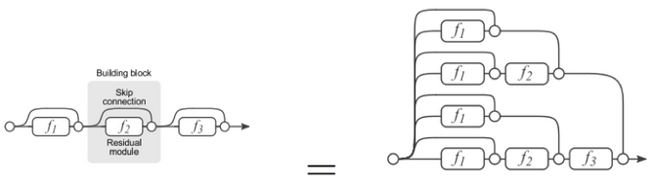

1. ResNet 特征值相加，训练时纵向随机droup 一些层，发现不影响精度，说明高度冗余。(类似droup out)
2. DSN 将隐含层直接与辅助分类器相连，可以减轻梯度消失，更有效的监督学习。

|  |  |
| --- | --- |
| **深度网难题** | **DenseNet 优点** |
| 梯度消失 | 层间稠密连接，减轻梯度消失 |
| 特征信息衰减 | 每一层直接和输入图像/loss相连，加强特征传递，  隐式地实现每一层的直接监督学习 |
| 特征利用不足，高冗余 | 特征利用充分 |
| 参数量大 | B C 策略减少参数 |

1. 性能与精度

（1）Cifar 错误率：

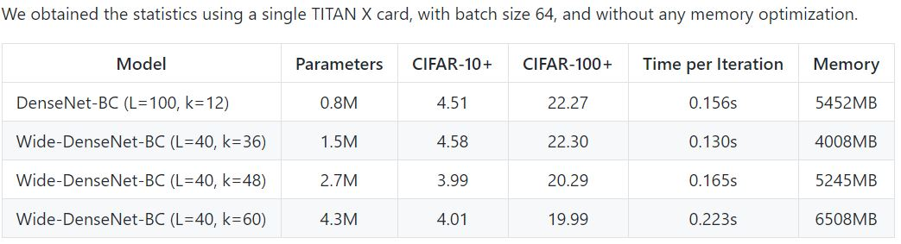

|  |  |
| --- | --- |
| DenseNet-BC-100 | MobileNet-224-1.0 |
| 25% + | 29% |
| 0.156s | <0.1s |

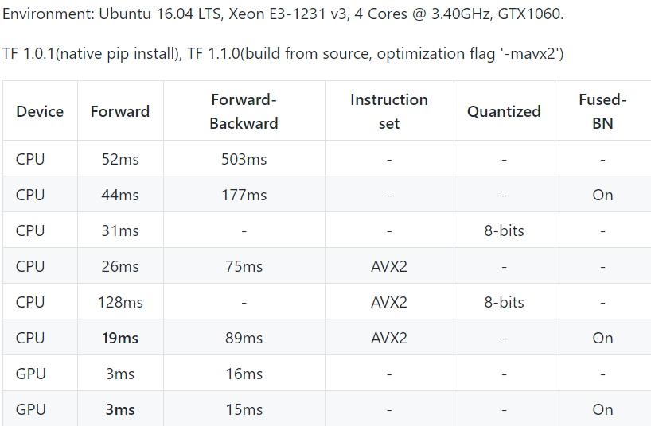

（2）ImageNet分类精度比较：PVANet, MobileNet, ResNet ——DenseNet

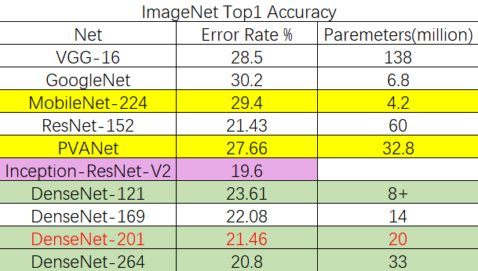

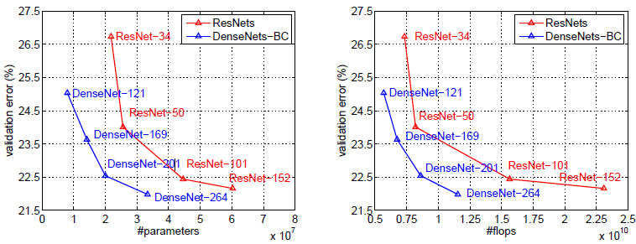

DenseNet-201参数量小于PVANet，是ResNet-152的一半不到，计算量是ResNet-152的1/3

# [http://blog.csdn.net/sunbaigui/article/details/51702563]

# [Deep Networks with Stochastic Depth](https://arxiv.org/pdf/1603.09382v2.pdf)

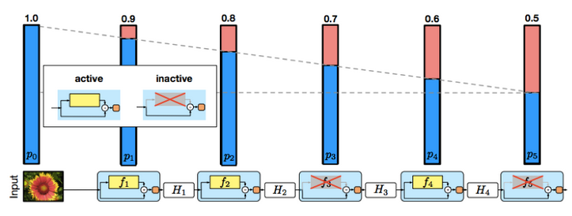

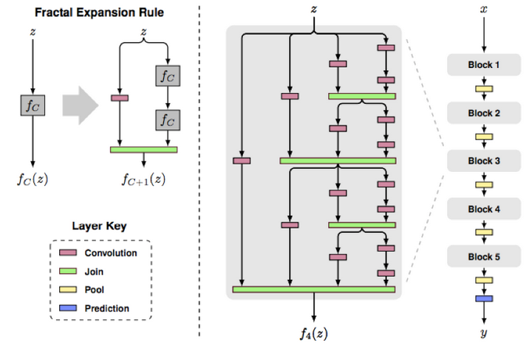

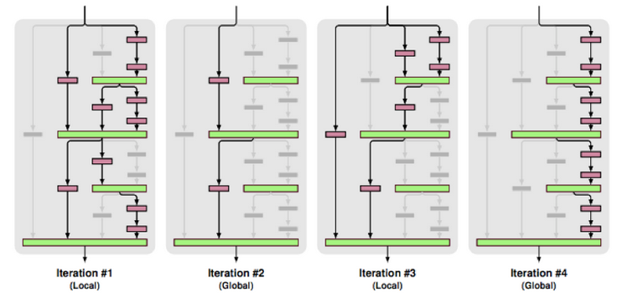

<https://www.leiphone.com/news/201609/303vE8MIwFC7E3DB.html>

Inception ResNet V2